Консультация для воспитателей на тему "Растим патриотов"

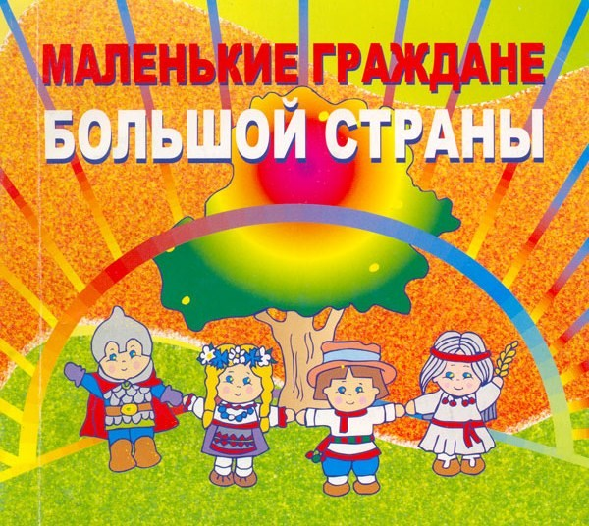

« Как у маленького деревца, еле поднявшегося над землей, заботливый садовник укрепляет корень, от мощности которого зависит жизнь растения на протяжении нескольких десятилетий, так учитель должен заботиться о воспитании у своих детей чувства безграничной любви к Родине».
В.А. Сухомлинский.

Подготовили: Мукашова Тамара Максотовна

Исаева Елена Александровна
Патриотическое воспитание подрастающего поколения – одна из самых актуальных задач нашего времени.
Система патриотического воспитания предусматривает формирование и развитие социально - значимых ценностей, гражданственности, и патриотизма в процессе воспитания и обучения в образовательных учреждениях всех типов и видов».
Воспитание патриотических чувств у детей дошкольного возраста – одна из задач нравственного воспитания, включающая в себя воспитание любви к близким людям, к детскому саду, родному городу и родной стране.
Наиболее сложной является работа по воспитанию любви к родному краю и родной стране. Любовь к родному городу, поселку, гордость за свою страну имеют огромное значение для развития личности ребенка. Без любви к Родине и уважения ее истории и культуры невозможно воспитать гражданина и патриота свое Родины, сформировать у детей чувство собственного достоинства, положительные качества личности.
Дети должны понять, что они являются частью народа огромной и богатой страны, что они граждане России, маленькие россияне. Для этого лучше всего знакомить детей с малой родиной – местом, где они живут. Дети должны знать тот район, в котором они живут, видеть красоту тех улиц, по которым проходят каждый день. Затем нужно подводить к пониманию того, что город – часть большой страны, а дети – жители России, ее граждане. Гражданин – житель страны, который признает ее законы (правила поведения), потому что он любит свою страну.
Надо помнить, что дошкольник воспринимает окружающую его действительность эмоционально, поэтому патриотические чувства к родному городу, родной стране у него проявляются в чувстве восхищения своим городом, своей страной. Именно эти чувства необходимо вызвать в процессе работы по ознакомлению детей с родным городом и родной страной.
Такие чувства не могут возникнуть после нескольких, даже удачных занятий. Это результат длительного, систематического и целенаправленного воздействия на ребенка. Знакомство дошкольника с родным городом и
родной страной - процесс длительный и сложный. Он не может проходить от случая к случаю.
Чувство патриотизма включает в себя следующие параметры:
- чувство привязанности к местам, где человек родился и вырос;
- уважительное отношение к языку своего народа;
- заботу об интересах родины;
- гордость за социальные и культурные достижения своей страны;
- уважительное отношение к историческому прошлому своего народа, его обычаям и традициям;
- стремление посвятить свой труд на благо могущества и расцвета родины.
Формирование любого нравственного качества процесс длительный и достаточно трудоемкий. Любое нравственное качество приобретает устойчивость при сформированном мировоззрении. В дошкольной педагогике целесообразно начать работу по формированию патриотизма через воспитание чувств любви ребенка к своей семье, к своему месту рождения – это и есть закладка основного базиса.
Как достичь положительного результата направленные на совершенствование нравственно - патриотического воспитания в ДОУ, предлагаю содержание и рациональность материала развивающей среды для организации работы по патриотическому воспитанию детей дошкольного возраста:
• создание средовых условий в ДОУ при ознакомлении детей
-оформление уголка города в групповой комнате: разнообразие экспонатов, макеты памятных и исторических мест, реальные предметы в экспозиции ( медали, письма, фотографии, воспоминания родственников)
• методическое обеспечение :
- наличие картотеки на имеющийся материал
- целесообразность месторасположения материала
- соответствие содержания возрасту детей
- доступность свободного пользования
- эстетичность в оформлении
• наличие игр и пособий для организации с детьми
- дидактические игры
-настольно - печатные игры
-атрибуты к сюжетно – ролевым играм
-иллюстративный материал
- рукописные игры
Рассмотрим подробнее формы работы с детьми:
В работе с детьми используются разнообразные методы и формы с учётом возраста детей, а именно:
- экскурсии и целевые прогулки (возложение цветов к памятнику);
- рассказы воспитателя;
- беседы о родном городе, посёлке, стране, её истории;
- наблюдение за изменениями в облике родного города; посёлка
- за трудом людей в детском саду и в селе;
- показ иллюстраций, фильмов, слайдов;
- прослушивание аудиозаписей (гимн страны, гимн города, патриотические песни о Родине);
- использование фольклорных произведений (пословицы, поговорки, игры русские народные, сказки, песни, потешки, заклички);
- ознакомление с русским народным декоративно-прикладным искусством (роспись, игрушки, вышивка);
- знакомство с творчеством поэтов, художников, композиторов);
- организация тематических выставок;
- участие в общественных и народных календарных праздниках
Формы работы с родителями:
В настоящее время задачи патриотического воспитания ориентированы на семью. Семья — источник и звено передачи ребенку социально-исторического опыта. И решение этих задач возможно лишь во взаимодействии с семьей.
К современным подходам взаимодействия ДОУ и семьи относятся отношение к родителям, как партнерам и вовлечение их в жизнь детского сада. Традиционные и нетрадиционные формы работы с родителями:
Анкетирование «Семейные традиции»
Консультации в родительских уголках
Совместная деятельность детей и родителей:
-Оформление рисунков «Мое любимое село»
-изготовление альбома « Моя малая Родина»
Поисковая деятельность: подбор познавательных статей из истории города, полезной и вредной пищи для детей.
Обсуждение и распространение семейного опыта;
Совместные детско-родительские встречи в различных формах:
• Конкурсы, спортивные мероприятия:
• Вечер народных игр и забав
•Посиделки, досуги

